围护结构节能率计算书
公共建筑
设计编号：



工程地点 | ： | 陕西-西安
建设单位 | ：
设计单位 | ：
设计人 | ：
校对人 | ：
审定人 | ：
报告日期 | : | 2025年12月28日

采用软件 | : 能耗计算BESI2025 | 
软件版本 | : 20250505(PLUS)
正版授权码 | : T17835685991
研发单位 | : 北京绿建软件股份有限公司

目 录

1 建筑概况 3
2 计算依据 3
3 计算要求 3
3.1 计算目标 3
3.2 计算方法 4
4 软件介绍 4
5 气象数据 4
5.1 气象地点 4
5.2 逐日干球温度表 5
5.3 逐月辐照量表 5
5.4 峰值工况 5
6 建筑大样 6
7 围护结构 9
7.1 工程材料 9
8 房间类型 10
8.1 房间参数表 10
9 设计建筑 11
9.1 负荷分项统计 11
9.2 逐月负荷表 12
10 参照建筑 13
10.1 负荷分项统计 13
10.2 逐月负荷表 13
11 计算结果 15
11.1 围护结构热工性能对比 15
11.2 围护结构节能率 15
12 绿色建筑性能评估得分 16

建筑概况
工程名称
工程地点 | 陕西-西安
地理位置 | 北纬：34.00° | 东经：108.93°
计算建筑面积(m²) | 地上22097 地下0
建筑层数 | 地上4 地下0
建筑高度（m） | 地上13.6 地下0.0
计算建筑体积(m³) | 80417.94
计算建筑外表面积(m²) | 18052.24
北向角度 | 90.9
结构类型 | 框架结构
外墙太阳辐射吸收系数 | 0.70
屋顶太阳辐射吸收系数 | 0.70
控温期 | 全年控温

计算依据
1. 《绿色建筑评价标准》(GB/T50378-2019)
2. 《民用建筑绿色性能计算标准》(JGJ/T 449-2018)
3. 《西安市公共建筑节能设计标准》(DBJ/T-60-2011)
4. 《民用建筑热工设计规范》(GB50176)
5. 《建筑外门窗气密、水密、抗风压性能分级及检测方法》（GB/T 7106-2008）
6. 《建筑幕墙》(GB/T21086-2007)

计算要求

计算目标
《绿色建筑评价标准》(GB/T50378-2019) 第3.2.8条：建筑供暖空调负荷降低5%，一星级；降低10%，二星级；降低15%，三星级。
《绿色建筑评价标准》(GB/T50378-2019) 第7.2.4-2条：建筑供暖空调负荷降低5%，得5分；降低10%，得10分；降低15%，得15分。
7.2.4-2条文说明规定：建筑供暖空调负荷降低比例应按照行业标准《民用建筑绿色性能计算标准》(JGJ/T 449-2018)，通过计算建筑围护结构节能率来判定。
围护结构节能率指的是与参照建筑相比，设计建筑通过围护结构热工性能改善而使全年供暖空调能耗降低的百分数。

计算方法
建立参照建筑和设计建筑，两者建筑外形、内部功能分区、气象参数、室内供暖空调设计温度湿度均保持一致。参照建筑取国家或行业建筑节能设计标准规定的建筑围护结构的热工性能参数，设计建筑取实际设计的建筑围护结构的热工性能参数，各自进行全年的逐时动态能耗模拟。
即：围护结构节能率 ＝ （参照建筑全年供暖供冷综合能耗量－ 设计建筑全年供暖供冷综合能耗量）/参照建筑全年供暖供冷综合能耗量× 100%
对于供暖空调负荷，包含围护结构（传热负荷、太阳辐射负荷），不包含室内人员、灯光、设备负荷和新风负荷。

软件介绍
本报告内容由能耗计算BESI2025计算并输出，能耗计算BESI以CAD为平台，内置DOE2内核，可与建筑节能模型无缝对接，精准快速得到动态理想负荷，完美支持从《建筑能效标识技术标准》到《绿色建筑评价标准》要求的节能率，以及建筑全能耗的计算；软件充分考虑工程实际需求，从冷热源、输配水泵到末端风机，覆盖了常见暖通设备的能耗计算；并支持灵活的采暖供冷期、系统划分、运行策略设置等功能以及强大的结果数据分析。

气象数据

气象地点
陕西-西安, 《建筑节能气象参数标准》

逐日干球温度表
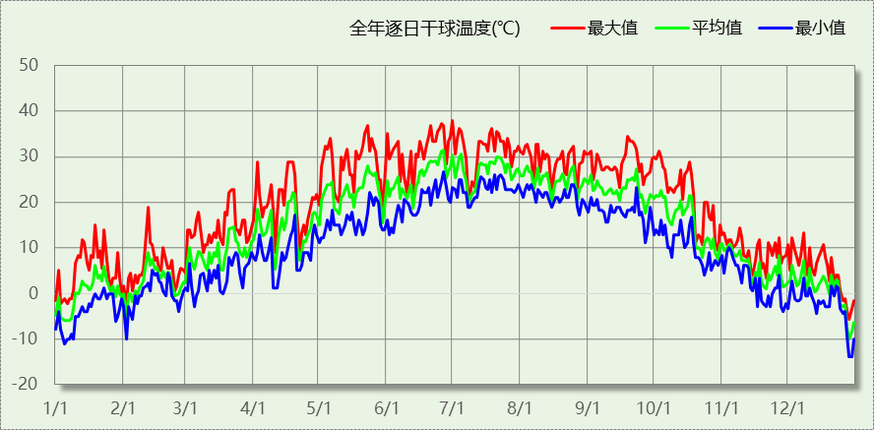

逐月辐照量表
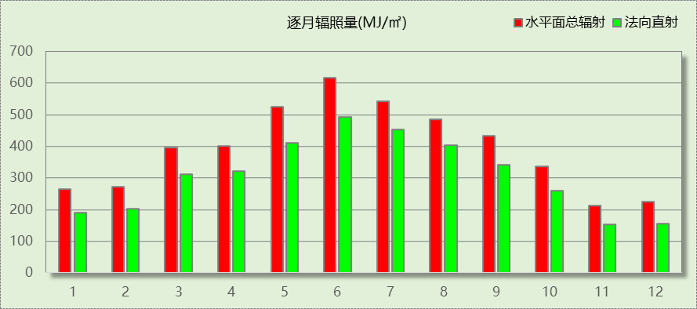

峰值工况
气象数据 | 时刻 | 干球温度(℃) | 湿球温度(℃) | 含湿量(g/kg) | 焓值(kj/kg)
最热 | 06月30日17时 | 37.8 | 23.9 | 13.9 | 73.7
最冷 | 12月28日07时 | -13.9 | -14.4 | 0.8 | -12.0

建筑大样

西南轴侧图
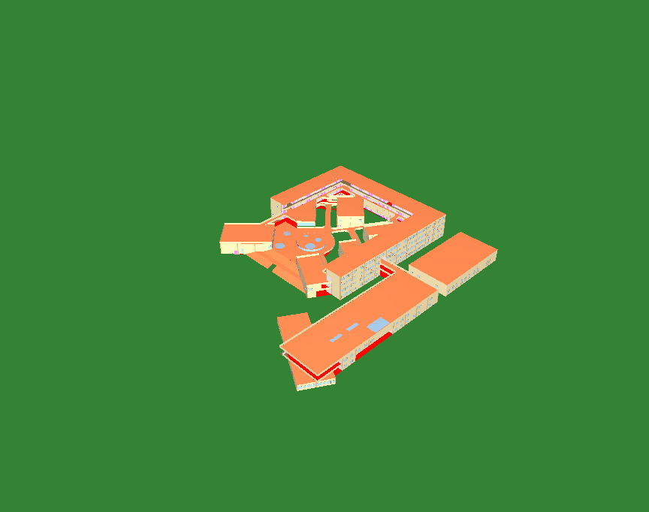
东北轴侧图

前视图

后视图

围护结构

工程材料
材料名称 | 导热系数  λ | 蓄热系数  S | 密度  ρ | 比热容  Cp | 蒸汽渗透  系数u | 数据来源
材料名称 | W/(m.K) | W/(㎡.K) | kg/m³ | J/(kg.K) | g/(m.h.kPa) | 数据来源
水泥砂浆 | 0.930 | 11.306 | 1800.0 | 1050.0 | 0.0210
石灰砂浆 | 0.810 | 9.948 | 1600.0 | 1050.0 | 0.0443
钢筋混凝土 | 1.740 | 17.060 | 2500.0 | 920.0 | 0.0158
岩棉板(ρ=60-160) | 0.041 | 0.633 | 110.0 | 1220.0 | 0.4880
碎石、卵石混凝土(ρ=2300) | 1.510 | 15.243 | 2300.0 | 920.0 | 0.0173
挤塑聚苯乙烯泡沫塑料（带表皮） | 0.030 | 0.325 | 35.0 | 1380.0 | 0.0057
页岩陶粒混凝土(ρ=1300) | 0.630 | 7.908 | 1300.0 | 1050.0 | 0.0390
加气混凝土砌块（b07级） | 0.220 | 3.429 | 700.0 | 1050.0 | 0.1110
sbs改性沥青卷材防水 | 0.170 | 3.302 | 600.0 | 1470.0 | 0.0014
抗裂砂浆（网格布） | 0.930 | 11.306 | 1800.0 | 1050.0 | 0.0140
无机纤维喷涂（硬质） | 0.044 | 0.894 | 250.0 | 999.1 | 0.0140
石墨聚苯板（屋面） | 0.033 | 0.257 | 20.0 | 1380.0 | 0.0162 | 内蒙古公共建筑节能标准 DBJ03-27-2017
挤塑聚苯板（ρ：22-35）ρ=35 | 0.034 | 0.320 | 35.0 | 1183.3 | 0.0140 | 山西居住建筑节能设计标准 DBJ0-242-2020

房间类型

房间参数表
房间类型 | 空调  温度℃ | 供暖  温度℃ | 新风量 | 渗透风  换气次数 | 人员密度 | 照明功率 | 插座设备  功率
休息室 | 26 | 18 | － | － | － | － | －
会议室 | 26 | 20 | － | － | － | － | －
健身活动室 | 24 | 19 | － | － | － | － | －
卫生间 | 28 | 16 | － | － | － | － | －
卫生间 | 28 | 18 | － | － | － | － | －
厨房 | 27 | 18 | － | － | － | － | －
厨房 | 27 | 18 | － | － | － | － | －
实验教室 | 26 | 18 | － | － | － | － | －
展示区 | 26 | 20 | － | － | － | － | －
库房 | － | － | － | － | － | － | －
报告厅 | 26 | 18 | － | － | － | － | －
普通办公室 | 26 | 20 | － | － | － | － | －
普通办公室 | 26 | 20 | － | － | － | － | －
普通教室 | 26 | 18 | － | － | － | － | －
更衣室 | 26 | 20 | － | － | － | － | －
档案室 | 26 | 18 | － | － | － | － | －
楼梯间 | － | － | － | － | － | － | －
楼梯间 | － | － | － | － | － | － | －
美术教室 | 26 | 18 | － | － | － | － | －
舞蹈教室 | 26 | 20 | － | － | － | － | －
视听阅览室 | 26 | 18 | － | － | － | － | －
计算机房 | 26 | 18 | － | － | － | － | －
设备间 | － | － | － | － | － | － | －
设备间 | － | － | － | － | － | － | －
走廊 | 28 | 16 | － | － | － | － | －
走廊 | 26 | 16 | － | － | － | － | －
音乐教室 | 26 | 18 | － | － | － | － | －
风雨操场 | 28 | 15 | － | － | － | － | －
餐厅 | 26 | 18 | － | － | － | － | －

设计建筑

负荷分项统计
分类 | 围护传热 | 室内得热 | 窗日射 | 不利  新风/渗透 | 有利  新风/渗透 | 热回收 | 合计
供暖(kWh/㎡) | -14.86 | 0.00 | 1.22 | 0.00 | — | 0.00 | -13.64
供冷(kWh/㎡) | 2.37 | 0.00 | 0.99 | 0.00 | 0.00 | 0.00 | 3.35
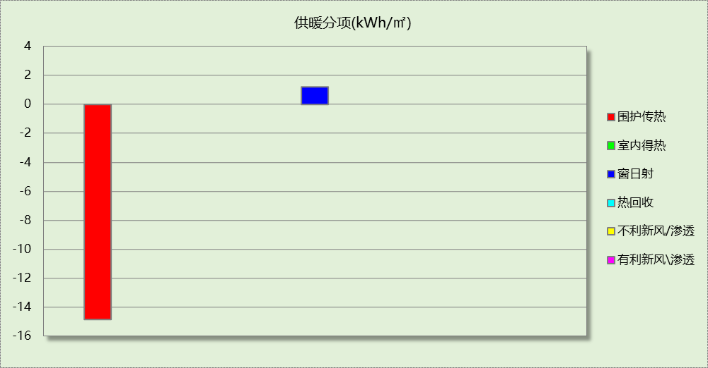
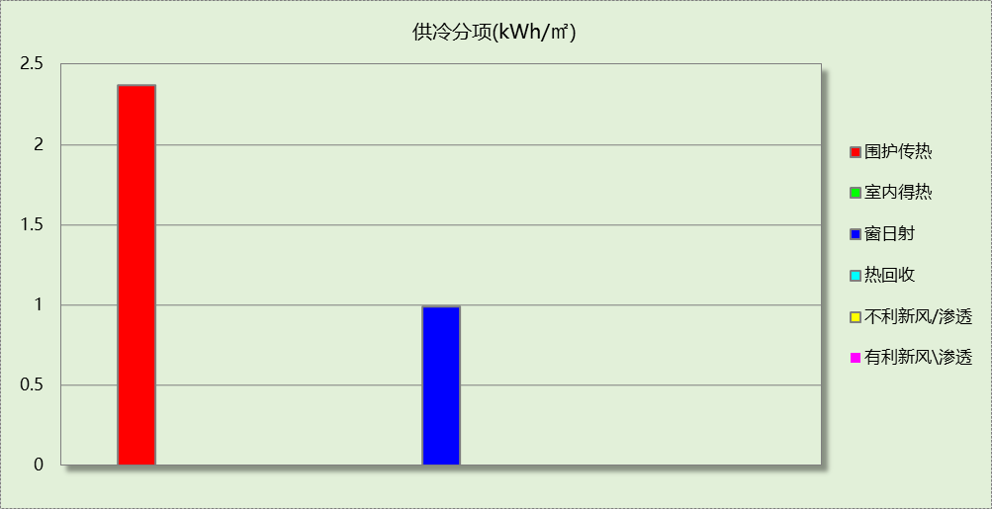

逐月负荷表
月份 | 供暖(kWh) | 供冷(kWh) | 热负荷  峰值(kW) | 热负荷  峰值时刻 | 冷负荷  峰值(kW) | 冷负荷  峰值时刻
1月 | 81377 | 0 | 741.372 | 1月2日9时 | 0.000 | --
2月 | 58428 | 0 | 611.762 | 2月4日9时 | 0.000 | --
3月 | 43231 | 0 | 447.999 | 3月4日9时 | 0.000 | --
4月 | 22856 | 0 | 272.409 | 4月1日9时 | 0.000 | --
5月 | 1512 | 509 | 59.240 | 5月2日9时 | 26.193 | 5月27日9时
6月 | 26 | 11353 | 1.747 | 6月3日7时 | 189.313 | 6月24日9时
7月 | 0 | 25425 | 0.000 | -- | 262.924 | 7月22日9时
8月 | 0 | 21394 | 0.000 | -- | 232.237 | 8月5日9时
9月 | 0 | 13287 | 0.000 | -- | 176.210 | 9月23日9时
10月 | 975 | 2114 | 35.496 | 10月30日9时 | 83.857 | 10月4日9时
11月 | 30406 | 0 | 373.123 | 11月25日9时 | 0.000 | --
12月 | 62510 | 0 | 684.330 | 12月30日9时 | 0.000 | --
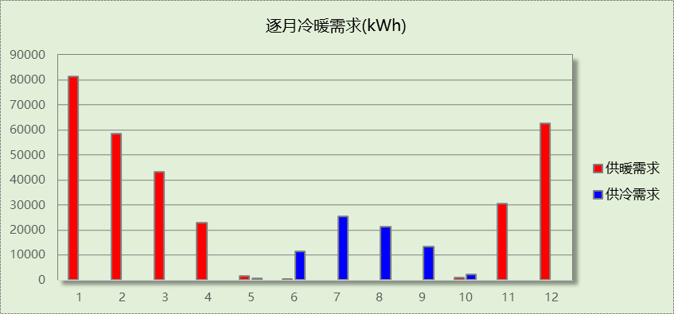
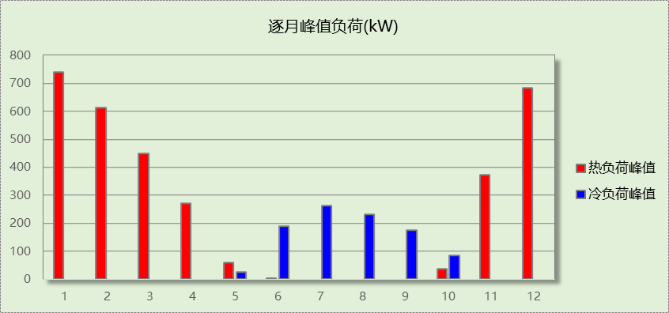

参照建筑

负荷分项统计
分类 | 围护传热 | 室内得热 | 窗日射 | 不利  新风/渗透 | 有利  新风/渗透 | 热回收 | 合计
供暖(kWh/㎡) | -18.46 | 0.00 | 2.35 | 0.00 | — | 0.00 | -16.10
供冷(kWh/㎡) | 6.76 | 0.00 | 3.71 | 0.00 | 0.00 | 0.00 | 10.46
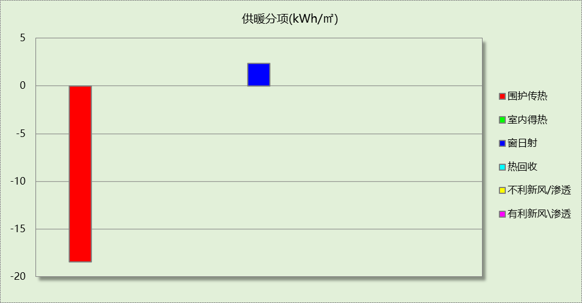
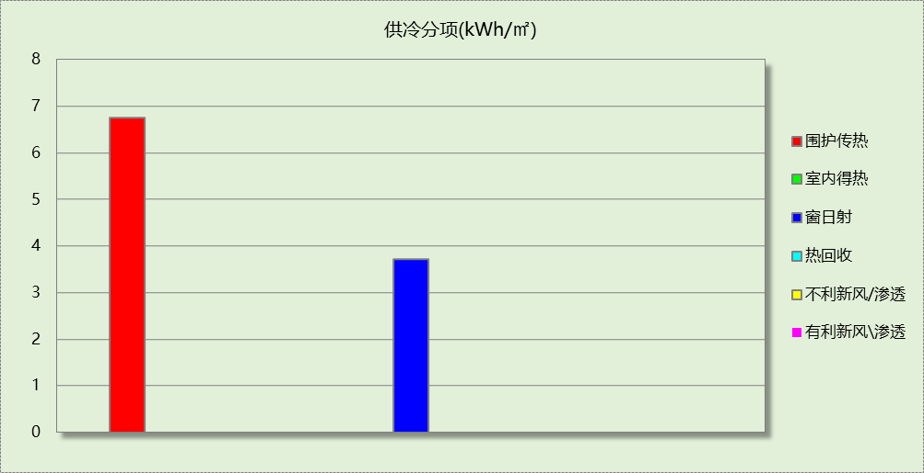

逐月负荷表
月份 | 供暖(kWh) | 供冷(kWh) | 热负荷  峰值(kW) | 热负荷  峰值时刻 | 冷负荷  峰值(kW) | 冷负荷  峰值时刻
1月 | 107945 | 0 | 969.369 | 1月2日9时 | 0.000 | --
2月 | 64718 | 0 | 737.526 | 2月4日9时 | 0.000 | --
3月 | 33654 | 0 | 416.180 | 3月4日9时 | 0.000 | --
4月 | 7718 | 85 | 170.656 | 4月1日9时 | 8.003 | 4月19日16时
5月 | 40 | 15577 | 2.939 | 5月2日9时 | 331.764 | 5月27日9时
6月 | 0 | 48741 | 0.000 | -- | 591.325 | 6月24日9时
7月 | 0 | 70456 | 0.000 | -- | 616.922 | 7月22日9时
8月 | 0 | 51787 | 0.000 | -- | 514.948 | 8月5日9时
9月 | 0 | 35735 | 0.000 | -- | 412.479 | 9月23日9时
10月 | 2644 | 8804 | 88.259 | 10月30日9时 | 258.325 | 10月4日9时
11月 | 47150 | 0 | 556.853 | 11月25日9时 | 0.000 | --
12月 | 91989 | 0 | 939.912 | 12月30日9时 | 0.000 | --
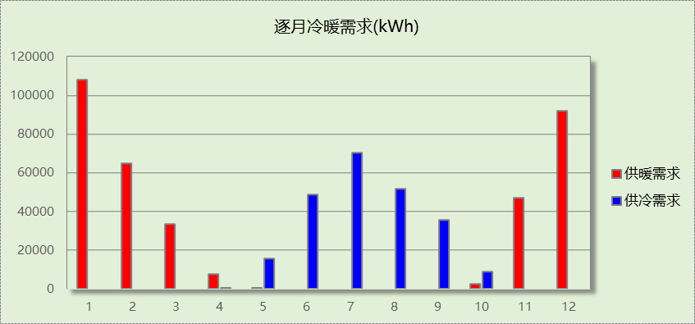
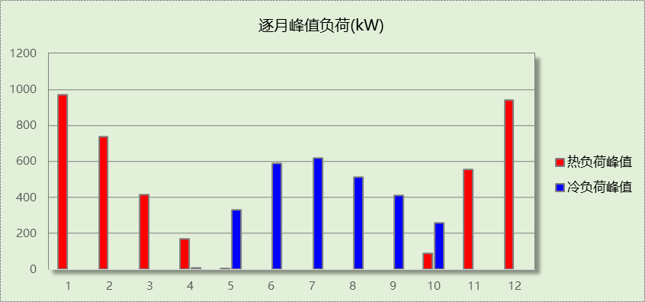

计算结果

围护结构热工性能对比

 |  | 参照建筑 |  |  | 设计建筑
体形系数S |  | 0.22 |  |  | 0.22
屋顶传热系数K [W/(m²·K)] |  | 0.55 |  |  | 0.34
外墙（包括非透明幕墙）传热系数K [W/(m²·K)] |  | 0.60 |  |  | 0.40
屋顶透明部分传热系数  K [W/(m²·K)] |  | 2.70 |  |  | 2.17
屋顶透明部分遮阳系数 |  | 0.50 |  |  | 0.36
底面接触室外的架空或外挑楼板传热系数K [W/(m²·K)] |  | 0.60 |  |  | 0.45
地下墙热阻R[(m²·K)/W] |  | － |  |  | －
地面热阻R[(m²·K)/W] |  | 1.50 |  |  | 0.58
外窗（包括透明幕墙） | 朝向 | 窗墙比 | 传热  系数 | 遮阳  系数 | 窗墙比 | 传热  系数 | 遮阳  系数
外窗（包括透明幕墙） | 南向 | 0.16 | 3.50 | 1.00 | 0.16 | 1.94 | 0.37
外窗（包括透明幕墙） | 北向 | 0.18 | 3.50 | 1.00 | 0.18 | 1.94 | 0.38
外窗（包括透明幕墙） | 东向 | 0.10 | 3.50 | 1.00 | 0.10 | 1.94 | 0.38
外窗（包括透明幕墙） | 西向 | 0.15 | 3.50 | 1.00 | 0.15 | 1.94 | 0.38
备注：
1. 传热系数的单位W/(m2.k)，热阻的单位(m2.k)/W，其他参数无量纲.
2. 屋顶和外墙的传热系数K和热情性指标D指平均值.
3. 设计建筑：“—”代表本工程无对应项.

围护结构节能率
能耗分类 | 能耗子类 | 设计建筑  (kWh/㎡) | 参照建筑  (kWh/㎡) | 节能率  （%）
建筑负荷 | 耗冷量 | 3.35 | 10.46 | 67.96%
建筑负荷 | 耗热量 | 13.64 | 16.10 | 15.33%
建筑负荷 | 冷热合计 | 16.99 | 26.57 | 36.05%
供冷能耗 | 综合效率折算权重 | 2.5 | 2.5 | 67.96%
供冷能耗 | 供冷能耗 | 1.34 | 4.18 | 67.96%
供暖能耗 | 综合效率折算权重 | 1.6 | 1.6 | 15.33%
供暖能耗 | 供暖能耗 | 8.52 | 10.07 | 15.33%
供暖供冷综合能耗 |  | 9.86 | 14.25 | 30.78%

绿色建筑性能评估得分
条文号 | 标准要求 | 节能率 | 结论
3.2.8 | 建筑供暖空调负荷降低5%，一星级；降低10%，二星级；  降低15%，三星级。 | 30.78% | 三星级
7.2.4 | 建筑供暖空调负荷降低5%, 得5 分；降低10%, 得10分；  降低15%, 得15 分。 | 30.78% | 15分
标准依据 | 《绿色建筑评价标准》GB-T 50378-2019

